Prognozowanie powierzchni upraw rolnych i ogrodniczych z wykorzystaniem teledetekcji satelitarnej.
Projekt pt. „Satelitarna identyfikacja i monitorowanie upraw na potrzeby statystyki rolnictwa –SATMIROL” w ramach I konkursu na projekty otwarte w ramach strategicznego programu badań naukowych i prac rozwojowych - „Społeczny i gospodarczy rozwój Polski w warunkach globalizujących się rynków GOSPOSTRATEG”

Na podstawie eksperymentalnej metody identyfikacji upraw przy wykorzystaniu zobrazowań satelitarnych określono powierzchnię pszenżyta w 2021 r. na poziomie 1,35 mln hektarów.
1,35 mln ha
Powierzchnia pszenżyta określona w oparciu o eksperymentalną metodę identyfikacji upraw na podstawie zobrazowań satelitarnych w 2021 r.

Wstęp

Opracowanie jest kontynuacją działań prowadzonych z dziedziny badań eksperymentalnych w obszarze tematycznym rolnictwo, których wyniki przedstawione były w publikacji wydanej w 2020 roku pt. „Zastosowanie teledetekcji satelitarnej w statystyce rolniczej do prognozowania powierzchni upraw rolnych i ogrodniczych”.
Główny Urząd Statystyczny wspólnie z Urzędem Statystycznym w Olsztynie od wielu lat prowadzi działania mające na celu wykorzystanie zobrazowań satelitarnych do prognozowania powierzchni upraw rolnych i ogrodniczych. Badania te prowadzone były wspólnie z jednostkami naukowymi – Centrum Badań Kosmicznych Polskiej Akademii Nauk (CBK PAN) oraz Instytutem Geodezji i Kartografii (IGiK).
W roku 2020 Departament Rolnictwa kontynuował również prace z CBK PAN i IGiK oraz Agencją Restrukturyzacji i Modernizacji Rolnictwa (ARiMR) w projekcie: „EOStat – Rolnictwo Polska”, realizowanym we współpracy z Europejską Agencją Kosmiczną, gdzie GUS jest głównym beneficjentem tych działań. Doświadczenia dotyczące identyfikacji upraw, określenia ich powierzchni i plonowania oraz monitorowania sytuacji kryzysowych w rolnictwie, zdobyte podczas realizacji tego projektu zostaną wykorzystane przy budowie systemu identyfikacji i monitorowania upraw z wykorzystaniem danych satelitarnych w ramach projektu SATMIROL.
Główny Urząd Statystyczny jest liderem we wdrażaniu innowacyjnych metod pozyskiwania informacji. Głównym celem tych działań jest budowa systemu identyfikacji i monitorowania upraw z wykorzystaniem danych satelitarnych. System ten powstaje w ramach projektu SATMIROL. Wdrożenie systemu na stałe do produkcji statystycznej usprawni proces zbierania danych o powierzchni upraw rolnych i ogrodniczych. Udoskonalony zostanie obecny system zbierania danych o uprawach rolnych poprzez możliwość rozszerzenia pozyskania danych o dane przestrzenne dotyczące poszczególnych upraw.
Zastosowanie danych satelitarnych (Earth Observation, EO), umożliwi bardziej efektywne wykorzystanie danych z rejestrów administracyjnych (m.in. do segmentacji zdjęć satelitarnych), szybsze uzyskanie danych docelowych, w tym uzyskanie danych o uprawach rolnych na niskim poziomie agregacji oraz w ujęciu przestrzennym. Pozwoli to na zmniejszenie obciążeń respondentów i ankieterów przez częściowe wyłączenie z badań ankietowych zagadnień związanych z prowadzeniem upraw rolnych. Zastąpią je dane o uprawach rolnych uzyskane z przetworzonych zdjęć satelitarnych z pominięciem pracochłonnego przygotowania i przeprowadzenia badania ankietowego. Ponadto system pozwoli na rozszerzenie rodzajów prezentacji wyników poprzez możliwość ich przedstawienia w postaci map, diagramów i kartodiagramów dla wybranych obszarów.
Wprowadzenie innowacyjnego systemu identyfikacji i monitorowania upraw rolnych umożliwi pozyskanie i prezentację danych w ujęciu przestrzennym, na które nie pozwalają obecnie stosowane metody zbierania danych. Nowa metoda uzyskiwania danych pozwoli na prezentowanie ich na wszystkich poziomach podziału administracyjnego kraju według województw, powiatów i gmin zgodnie z faktycznym położeniem gruntów. Obecnie zbieranie i prezentowanie danych na niższym niż województwa poziomie agregacji jest możliwe tylko dla danych uzyskanych z przeprowadzanych raz na 10 lat pełnych spisów rolnych. Jednak dane te pozwalają na ich agregację według adresu zamieszkania użytkownika tego gospodarstwa lub adresu jego siedziby. Dane satelitarne natomiast pozwalają na prezentowanie wyników według faktycznego położenia gruntów.
Korzyści z wdrożenia systemu wynikają również z możliwości prezentacji danych w ujęciu przestrzennym (nie tylko w formie tabelarycznej, graficznej i opisowej) przy wykorzystaniu Portalu Geostatystycznego jako narzędzia do gromadzenia, prezentowania oraz udostępniania informacji dla szerokiego grona odbiorców, m.in. administracji publicznej, przedsiębiorców, użytkowników indywidualnych oraz instytucji naukowo–badawczych. Dane dla całych obszarów gminy, powiatu czy województwa są niezbędne dla właściwego kształtowania polityk rozwojowych na poziomie krajowym i regionalnym.
System realizowany w ramach projektu SATMIROL będzie również jednym z mechanizmów pozyskiwania strategicznych danych w obszarze statystyki rolnej co pozwoli odbiorcom na aktualną ocenę sytuacji i bieżące wspieranie działań w ramach polityk rolnych i rolno-środowiskowych m.in. polityki zrównoważonego rozwoju rolnictwa opartego na racjonalnym wykorzystaniu środków ochrony roślin, nawozów mineralnych i wody. Wpłynie to również na poprawę realizacji działań w obszarze ochrony i ograniczenia degradacji środowiska naturalnego. Pozwoli również na monitorowanie aktualnego stanu zagrożenia upraw (np. suszy, powodzie). Podsumowując – nowa metodologia i przyjęte rozwiązania oparte na wykorzystaniu danych satelitarnych pozwolą na udostępnianie danych lepszej jakości, w krótszym terminie oraz w szerszym ujęciu.
Wstępny szacunek głównych ziemiopłodów rolnych i ogrodniczych w 2021 r.
Szacunek został wykonany z wykorzystaniem metod teledetekcji satelitarnej. Podstawę jego opracowania stanowiły obrazy radarowe Sentinel-1A/B (rozdzielczość 13,9m). Okres obserwacji obejmował zakres od 15.03-15.07.2021. Łącznie wykorzystano 531 scen satelitarnych (4,5 TB danych) o szerokości 250 km danych radarowych SLC (Single Look Complex) oraz danych optycznych Sentinel-2 (1250 scen satelitarnych, 1,5 TB danych). Szacunek został opracowany na podstawie segmentacji i klasyfikacji obiektowej macierzy koherencji T2 oraz parametrów dekompozycji polarymetrycznej H/α z wykorzystaniem algorytmów uczenia maszynowego (Random Forest). Do uczenia systemu i walidacji wyników klasyfikacji wykorzystano dane z wektorowej bazy wniosków o przyznanie płatności pozyskanej przez Departament Rolnictwa GUS
z Agencji Restrukturyzacji i Modernizacji Rolnictwa. W celu zwiększenia precyzji mapowania powierzchni upraw zastosowano maskę działek rolnych. Uzyskano dokładność ogólną klasyfikacji na poziomie 76%.
Szczegółowy zakres klasyfikacji oraz dokładności uzyskanie dla poszczególnych upraw przedstawia poniższa tabela:
KIA współczynnik Kappa (kappa coefficient) wyniósł 0,75

Tablica 1. Szczegółowy zakres klasyfikacji oraz dokładności uzyskane dla poszczególnych upraw
Uprawa | Powierzchnia  w [ha] | Precision* | Recall* | F-score* | OA* | KIA*
buraki cukrowe | 238 785 | 0,93 | 0,94 | 0,93 | 0.76 | 0.75
gorczyca | 52 153 | 0,72 | 0,27 | 0,39
gryka | 117 288 | 0,74 | 0,60 | 0,66
jęczmień jary | 297 876 | 0,78 | 0,80 | 0,79
jęczmień ozimy | 306 418 | 0,93 | 0,92 | 0,93
kukurydza | 1 528 383 | 0,73 | 0,93 | 0,81
mieszanki zbożowe | 353 633 | 0,55 | 0,46 | 0,50
owies | 413 251 | 0,60 | 0,69 | 0,64

Uprawa | Powierzchnia  w [ha] | Precision* | Recall* | F-score* | OA* | KIA*
buraki cukrowe | 238 785 | 0,93 | 0,94 | 0,93 | 0.76 | 0.75
gorczyca | 52 153 | 0,72 | 0,27 | 0,39
gryka | 117 288 | 0,74 | 0,60 | 0,66
jęczmień jary | 297 876 | 0,78 | 0,80 | 0,79
jęczmień ozimy | 306 418 | 0,93 | 0,92 | 0,93
kukurydza | 1 528 383 | 0,73 | 0,93 | 0,81
mieszanki zbożowe | 353 633 | 0,55 | 0,46 | 0,50
owies | 413 251 | 0,60 | 0,69 | 0,64
plantacje drzew owocowych | 316 474 | 0,82 | 0,80 | 0,81
plantacje krzewów owocowych | 533 156 | 0,66 | 0,62 | 0,64
proso | 191 580 | 0,70 | 0,69 | 0,70
pszenica jara | 338 060 | 0,60 | 0,40 | 0,48
pszenica ozima | 1 700 405 | 0,83 | 0,92 | 0,87
pszenżyto jare | 398 933 | 0,55 | 0,41 | 0,47
pszenżyto ozime | 954 882 | 0,75 | 0,85 | 0,79
rzepak jary | 154 889 | 0,64 | 0,23 | 0,34
rzepak ozimy | 859 993 | 0,90 | 0,98 | 0,94
strączkowe | 282 779 | 0,71 | 0,61 | 0,66
trawy i użytki zielone | 3 308 190 | 0,81 | 0,94 | 0,87
truskawka | 498 930 | 0,65 | 0,81 | 0,72
tytoń | 74 833 | 0,80 | 0,83 | 0,81
warzywa | 185 348 | 0,68 | 0,58 | 0,63
ziemianki | 177 986 | 0,82 | 0,82 | 0,82
zioła i przyprawy | 102 206 | 0,69 | 0,39 | 0,50
żyto | 691 706 | 0,86 | 0,89 | 0,88
Suma | 14 078 136
*Precision (precyzja) - stosunek poprawnie sklasyfikowanych upraw do całkowitej liczby sklasyfikowanych obiektów w tej klasie,
*Recall (czułość) - stosunek poprawnie sklasyfikowanych upraw do całkowitej liczby obiektów kontrolnych w tej klasie,
*F-score - średnia harmoniczna z precyzji i czułości,
*OA (overall accuracy) - dokładność ogólna wyrażająca iloraz sumy obiektów sklasyfikowanych poprawnie oraz całkowitej liczby wszystkich sklasyfikowanych obiektów
*KIA - współczynnik Kappa (kappa coefficient) - wyraża łączny błąd klasyfikacji. Współczynnik ten określa na ile klasyfikacja została wykonana lepiej w porównaniu z przypadkowym przypisywaniem wartości. Współczynnik kappa może wynosić od -1 do 1. Wartość 0 wskazuje, że klasyfikacja nie jest lepsza niż klasyfikacja losowa. Liczba ujemna wskazuje, że klasyfikacja jest znacznie gorsza niż losowa. Wartość bliska 1 wskazuje, że klasyfikacja jest znacznie lepsza niż losowa."
Uwagi metodologiczne i analiza wyników
- W celu weryfikacji otrzymanych wyników porównano rozpoznaną w 2021 roku powierzchnię upraw w Polsce i województwach z powierzchnią rozpoznaną w roku 2020, przyjmując założenie, że o ile nie było znaczących strat w uprawach ozimych i trwałych nie powinna się ona znacząco zmienić.
Zmiany w powierzchni zasiewów Polska = 94% (2020 = 100%)

Tablica 2. Zmiany w powierzchni zasiewów w 2021 r. - w procentach
Uprawa | Polska | W województwach
 | 2020=100 | 2020=100
burak cukrowy | 87 | 30-131
gorczyca | 21 | 5-47
gryka | 34 | 5-106
jęczmień jary | 75 | 26-120
jęczmień ozimy | 94 | 41-127
kukurydza | 119 | 91-170
mieszanki zbożowe | 92 | 30-202
owies | 57 | 28-102
plantacje drzew owocowych | 52 | 13-82
plantacje krzewów owocowych | 68 | 10-109
proso | 130 | 11-374
pszenica jara | 86 | 22-269
pszenica ozima | 115 | 85-155
pszenżyto jare | 70 | 28-115
pszenżyto ozime | 88 | 34-113
rzepak jary | 61 | 10-124
rzepak ozimy | 114 | 71-208
strączkowe | 110 | 21-163
trawy i użytki zielone | 117 | 106-156
truskawka | 281 | 98-1 000
tytoń | 125 | 2-754
warzywa | 118 | 41-214
zboża* | 90 | 69-117
ziemniaki | 100 | 30-191
zioła i przyprawy | 53 | 6-134
żyto | 88 | 21-114
Średnio | 94 | 73-130

* zboża – zboża zbliżone pokrojowo

- Z powodu niekorzystnych warunków atmosferycznych, a tym samym opóźnienia wiosennych prac polowych zaobserwowano w tym roku zmniejszenie ogólnej powierzchni uprawy zbóż podstawowych (zbliżonych pokrojowo) – 90%. Dotyczy to zwłaszcza form jarych wszystkich gatunków. Ich miejsce zajęła kukurydza, którą wysiewa się w późniejszym terminie agrotechnicznym – 119%. Powiększająca się powierzchnia uprawy kukurydzy wynika również z zapotrzebowania na paszę gospodarstw zwierzęcych oraz rosnącego zużycia tego surowca w biogazowniach.
- W tym roku bardzo dużo rolników zdecydowało się na uprawę pszenicy ozimej, głównie konsumpcyjnej kosztem zbóż paszowych – 115%. Skłoniła ich do tego wysoka i stabilna cena surowca. W związku z tym zmniejszył się areał uprawy pszenżyta ozimego – 88%, żyta – 88% oraz jęczmienia ozimego – 94%.
- W skali kraju obserwuje się systematyczny wzrost powierzchni uprawy rzepaku ozimego – 114%. Związane to jest głównie ze zwiększonym zapotrzebowaniem surowcowym przemysłu olejarskiego. Poza tym stanowi on doskonały przedplon dla uprawy pszenicy ozimej.
- Zaobserwowano zmniejszenie powierzchni uprawy buraków cukrowych - 87%. Jednak trzeba wziąć pod uwagę, że może to być związane z błędem rozróżnialności tej upraw we wczesnych fazach rozwoju (jako warzywa, kukurydza, ziemniaki). W celu uzyskania większej dokładności niezbędne jest rozszerzenie serii czasowej danych radarowych.
- Ustabilizowana jest ogólnopolska powierzchnia uprawy ziemniaków - 100%.
- Obserwuje się w Polsce systematyczny wzrost areału uprawy roślin strączkowych – 110%, korzystnie wpływających na warunki fizyczno-chemiczne gleb.
- Zaobserwowano zwiększenie zgrupowanej powierzchni trwałych użytków zielonych, traw
i motylkowych drobnonasiennych – 117%, stanowiących zaplecze paszowe dla zwierząt z grupy przeżuwaczy.
- Pozostałe rozpoznane klasy upraw, z uwagi na mniejsze powierzchnie, cechują się dużą zmiennością. Zmienność ta nie zawsze uwidacznia się na poziomie Polski, ale jest znacząca na poziomie województw. Wymaga to dalszego doskonalenia procesu rozpoznawania tych upraw.

- Zmniejszenie powierzchni plantacji drzew owocowych – 52% oraz plantacji krzewów owocowych – 68% jest wynikiem wprowadzonych korekt metodologicznych w stosunku do lat poprzednich. Nadal jednak rozpoznane powierzchnie nie są zgodne z oczekiwaniami.
- Do weryfikacji pozostaje powierzchnia uprawy truskawek – 281%. Ze wstępnych ustaleń wynika, że miesza się ona z krzewami owocowymi, warzywami, gorczycą oraz kilkoma innymi uprawami. Zostanie to zweryfikowane w szacunku wrześniowym, uwzględniając
w tym naszą metodologię.

Wykres 1. Powierzchnia upraw w mln ha

- Dokonano również dodatkowego porównania danych o powierzchni upraw w województwie warmińsko-mazurskim.

Tablica 3. Powierzchnia zasiewów w ha w województwie warmińsko-mazurskim
UPRAWY | 2020 |  | 2021
 | ARiMR | Dane  satelitarne | ARiMR | Dane  satelitarne
buraki cukrowe | 5 639 | 4 966 | 6 094 | 6 517
gorczyca | 1 922 | 5 536 | 1 445 | 1 677
gryka | 6 276 | 25 015 | 8 714 | 7 600
jęczmień jary | 22 548 | 28 190 | 24 468 | 20 041
jęczmień ozimy | 4 551 | 7 483 | 6 762 | 5 717
kukurydza | 82 030 | 76 261 | 87 692 | 90 769
mieszanki zbożowe | 21 378 | 22 576 | 21 461 | 26 316
owies | 30 168 | 61 120 | 30 446 | 33 174
plantacje drzew owocowych | 1 276 | 41 250 | 1 613 | 15 809
plantacje krzewów owocowych | 1 502 | 27 231 | 1 751 | 19 804
proso | 351 | 1 408 | 217 | 1 806
pszenica jara | 19 755 | 33 064 | 22 185 | 23 339
pszenica ozima | 143 005 | 115 572 | 158 129 | 141 770
pszenżyto jare | 5 036 | 14 356 | 5 452 | 16 581
pszenżyto ozime | 79 497 | 94 682 | 69 501 | 67 942
rzepak jary | 2 408 | 17 212 | 2 484 | 3 922
rzepak ozimy | 92 814 | 79 103 | 92 368 | 90 744
strączkowe | 76 881 | 40 269 | 50 008 | 38 251
trawy i użytki zielone | 572 199 | 410 603 | 435 895 | 435 326
truskawka | 272 | 4 488 | 204 | 22 020
tytoń | 22 | 262 | 19 | 85
warzywa | 2 894 | 2 800 | 1 378 | 3 663
ziemianki | 4 778 | 2 829 | 5 868 | 4 135
zioła i przyprawy | 752 | 1 020 | 1684 | 686
żyto | 33 524 | 41 229 | 25 078 | 24 849
Suma | 1 211 478 | 1 158 524 | 1 060 916 | 1 102 545

- W zestawieniu zamieszczono dane z wniosków obszarowych składanych corocznie przez rolników do ARiMR. W 2021 r. po zmianach zasad ich wypełniania w województwie warmińsko-mazurskim nie oznaczono zaledwie 0,1% powierzchni upraw (w Polsce – 0,5%). Rozbieżności sumy powierzchni ARIMR i powierzchni uzyskanych z danych Sentinel mogą wynikać z:
- powodu niskiej rozdzielczości przestrzennej danych Sentinel, która powoduje eliminację małych działek;
- bardzo krótkiej serii czasowej tegorocznego rozpoznania - dane pozwalające na rozróżnienie upraw obejmują okres od połowy maja do połowy lipca;
- ewentualnych błędów w deklaracjach rolników – dane wstępne przed kontrolą wniosków.
Wnioski
Na podstawie przeprowadzonych analiz wnioskuje się, że seria czasowa danych radarowych Sentinel-1 obejmująca miesiące marzec-lipiec jest wystarczająca do uzyskania satysfakcjonujących dokładności identyfikacji upraw ozimych i części zbóż i upraw jarych. W celu uzyskania właściwego szacunku pozostałych upraw, które rozwijają się w późniejszych miesiącach (kukurydza, buraki, ziemniaki, tytoń i inne) niezbędne jest wydłużenie serii czasowej. Okres obserwacji powinien zostać wydłużony do września co z całą pewnością poprawiłoby dokładność klasyfikacji tych upraw. Dla działek o niewielkich rozmiarach gdzie rozdzielczość danych satelitarnych jest niewystarczająca zostaną wykorzystane dane z ARiMR.
System identyfikacji i monitorowania upraw z wykorzystaniem danych satelitarnych od 2022 roku zostanie na stałe wdrożony do produkcji statystycznej, co pozwoli na znaczne ograniczenie prowadzenia badań ankietowych. Nowy system pozyskiwania danych z zakresu upraw rolnych w połączeniu z możliwością szerszego wykorzystania danych o uprawach z ARiMR będzie stanowił podstawę nowej metodologii badań rolniczych. Zmiany te będą miały korzystny wpływ na jakość danych oraz znacznie poszerzą możliwości ich prezentacji.
Mapy przedstawiają wyniki wstępnego szacunku upraw rolnych i ogrodniczych zobrazowane dla obszaru Polski (Mapa 1) oraz dwóch wybranych gmin z dwóch różnych pod względem struktury wielkości gospodarstw rolnych województw tj. województwa wielkopolskiego (Mapa 2) oraz zachodniopomorskiego (Mapa 3).

System satelitarnej identyfikacji upraw w GUS pozwala na rozpoznanie klas pokrycia powierzchni działek rolnych z rozdzielczością od 100 m²
Mapa 1. Wstępny szacunek głównych ziemiopłodów rolnych i ogrodniczych

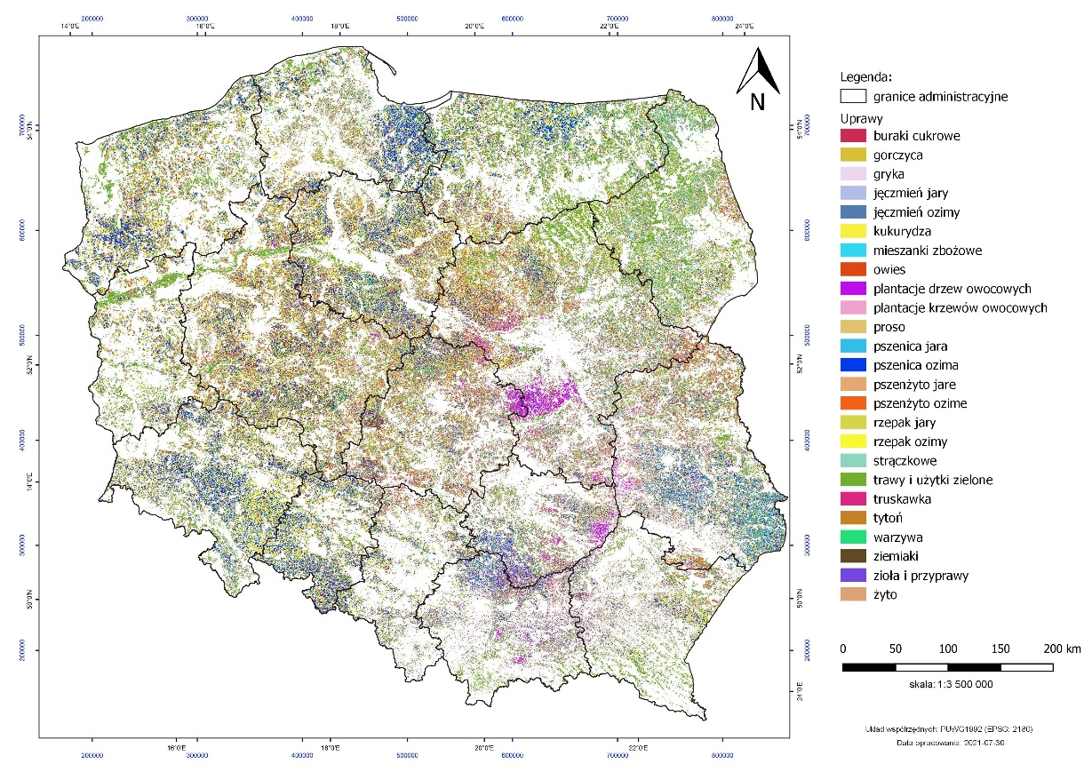

Szacunek upraw rolnych i ogrodniczych dla Polski opracowany został na podstawie zdjęć satelitarnych z rozdzielczością powyżej 100 m². Obecne wykorzystanie zdjęć z satelit typu Sentinel powoduje eliminację małych działek (najczęściej poniżej 10 arów) i wpływa negatywnie na jakość wyników. Szacunki uzyskiwane z systemu satelitarnej identyfikacji upraw przy zastosowaniu zdjęć o wyższej rozdzielczości to przyszłość systemu.
Na przykładzie wybranej gminy w województwie wielkopolskim przedstawione zostało rolnictwo o bardzo zróżnicowanej strukturze upraw oraz rozdrobnieniu gospodarstw rolnych. Jest to przykład gminy, dla której można spodziewać się wyników szacunków obarczonych nieco większym błędem. Dla porównania, w gminie w województwie zachodniopomorskim występuje o wiele mniej upraw, a powierzchnie poszczególnych działek są zdecydowanie większe, co relatywnie wpłynie na wyższy poziom ich poprawnej klasyfikacji.

Mapa 2. Wstępny szacunek głównych ziemiopłodów rolnych i ogrodniczych w wybranej gminie w województwie wielkopolskim
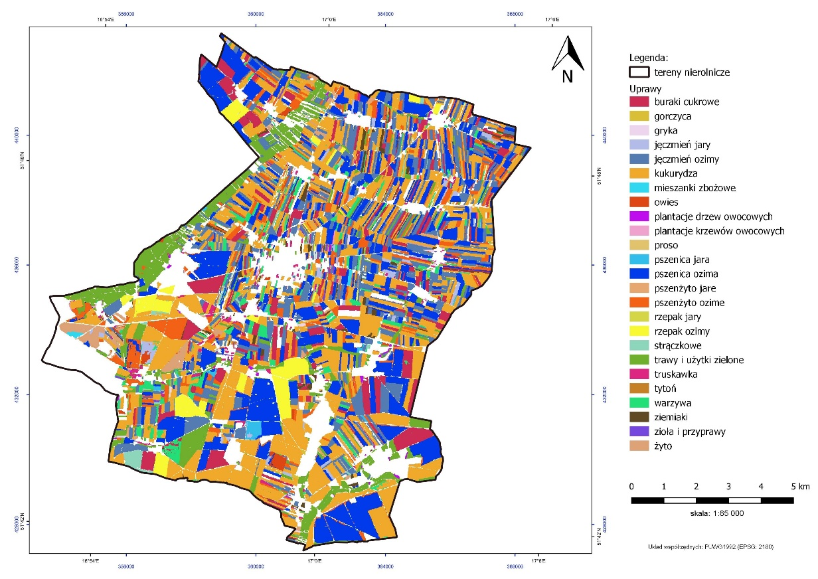

Tablica 4. Powierzchnia zasiewów w ha w wybranej gminie w województwie wielkopolskim
Uprawa | Powierzchnia | Udział
 | w hektarach | w %
burak cukrowy | 799,66 | 7,35
gorczyca | 3,61 | 0,03
gryka | 19,32 | 0,18
jęczmień jary | 110,52 | 1,02
jęczmień ozimy | 1 424,77 | 13,10
kukurydza | 3 199,65 | 29,41
mieszanki zbożowe | 13,85 | 0,13
owies | 63,59 | 0,58
plantacje drzew owocowych | 25,97 | 0,24
plantacje krzewów owocowych | 9,62 | 0,09
proso | 0 | 0,00
pszenica jara | 50,22 | 0,46
pszenica ozima | 2 180,53 | 20,04
pszenżyto jare | 27,42 | 0,25
pszenżyto ozime | 720,6 | 6,62
rzepak jary | 2,34 | 0,02
rzepak ozimy | 337,46 | 3,10
strączkowe | 75,72 | 0,70
trawy i użytki zielone | 1 002,82 | 9,22
truskawka | 111,13 | 1,02
tytoń | 0,00 | 0,00
warzywa | 358,56 | 3,30
ziemniaki | 134,03 | 1,23
zioła i przyprawy | 21,45 | 0,20
żyto | 185,95 | 1,71
Suma | 10 878,77 | 100,00
Mapa 3. Wstępny szacunek głównych ziemiopłodów rolnych i ogrodniczych w wybranej gminie w województwie zachodniopomorskim

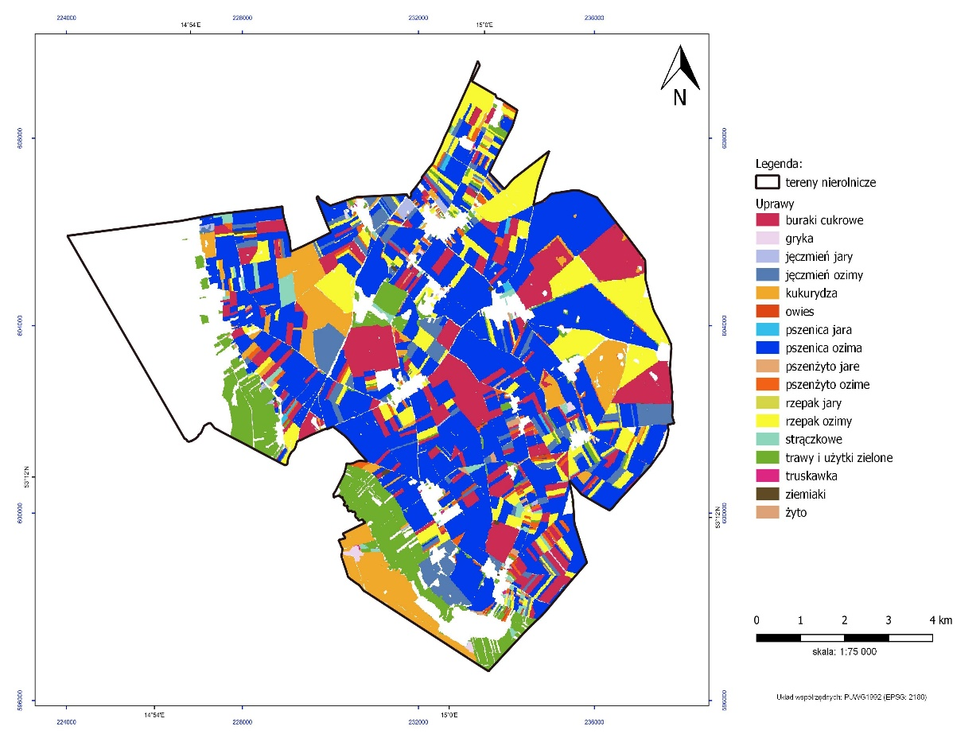

Tablica 5. Powierzchnia zasiewów w ha w wybranej gminie w województwie zachodniopomorskim
Uprawa | Powierzchnia | Udział
 | w hektarach | w %
burak cukrowy | 1 099,02 | 15,88
gryka | 20,81 | 0,30
jęczmień jary | 23,42 | 0,34
jęczmień ozimy | 421,31 | 6,09
kukurydza | 561,14 | 8,11
owies | 13,39 | 0,19
pszenica jara | 16,15 | 0,23
pszenica ozima | 2 968,19 | 42,90
pszenżyto jare | 5,83 | 0,08
pszenżyto ozime | 140,41 | 2,03
rzepak jary | 3,09 | 0,04
rzepak ozimy | 868,65 | 12,55
strączkowe | 101,88 | 1,47
trawy i użytki zielone | 624,65 | 9,03
truskawka | 4,56 | 0,07
ziemniaki | 15,28 | 0,22
żyto | 31,36 | 0,45
Suma | 6 919,14 | 100,00

Opracowanie merytoryczne:  Urząd Statystyczny Olsztyn  Dyrektor Marek Morze  Tel: 89 524 36 66  Departament Rolnictwa  Dyrektor Artur Łączyński  Tel: 22 608 3462 | Rozpowszechnianie:  Rzecznik Prasowy Prezesa GUS  Karolina Banaszek  Tel: 695 255 011

Wydział Współpracy z Mediami  Tel: 22 608 34 91, 22 608 38 04  e-mail: obslugaprasowa@stat.gov.pl |  | www.stat.gov.pl
 |  | @GUS_STAT
 |  | @GlownyUrzadStatystyczny

Powiązane opracowania

Zastosowanie teledetekcji satelitarnej w statystyce rolniczej do prognozowania powierzchni upraw rolnych i ogrodniczych
Użytkowanie gruntów i powierzchnia zasiewów w 2019 roku
Produkcja upraw rolnych i ogrodniczych w 2019

Temat dostępny w bazach danych
BDL: Powierzchnia zasiewów

Ważniejsze pojęcia dostępne w słowniku
Powierzchnia upraw

